**新 书 推 荐**

**中文书名：《梦想之家》**

**英文书名：HOUSE OF DREAMS**

**作 者：Monique Hazel**

**出 版 社：Hodderscape**

**代理公司：WME/ANA/Conor**

**页 数：417页**

**出版时间：2026年秋**

**代理地区：中国大陆、台湾**

**审读资料：电子稿**

**类 型：奇幻小说**

**内容简介：**

维多利亚风格的小镇坎姆登，沃尔福德庄园的诡异气息如同伤口渗出的鲜血般弥漫。这座庄园易主之后，本应寒冷的时节却酷热难耐，花园里的植物不再生长，反而腐烂凋零——而蒙哥马利勋爵的侄子也开始被无休止的噩梦折磨，痛苦不堪。为此，他们请来了二十四岁的玛蒂娅·布拉德。

作为一名梦巫，玛蒂娅能够穿越并操控梦境。为了提升自己的声誉，同时帮助经济拮据的妹妹，她同意前往庄园协助这个家族——尽管猎巫人的威胁如影随形。猎巫人是一个隐秘的教派，专门猎杀梦巫。

玛蒂娅急于揭开沃尔福德的秘密，阻止噩梦侵蚀庄园的其他人。在这个过程中，她不得不依赖蒙哥马利家那位忧郁且失眠的保镖阿特拉斯来保护自己。一次刺杀未遂后，两人被迫保持形影不离，彼此间的化学反应和日渐加深的感情让他们无法抗拒。

然而，沃尔福德庄园中潜伏着比猎巫人和噩梦更加诡异、险恶的东西。那是阿特拉斯无法保护她免受的存在，是试图打破梦境与现实界限的威胁。如果玛蒂娅无法找到方法拯救沃尔福德，使其摆脱过去的幽灵，她的理智很可能会被彻底摧毁。

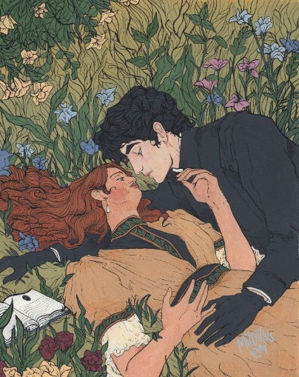

**作者简介：**

莫妮克·黑兹尔(Monique Hazel)居住在澳大利亚东海岸，那里阳光常年普照。她是一位擅长书写魔法与恐怖故事的作家。当不在小店里售卖护身符时，她会精心泡一杯茶，与她的猫群一起悠闲度日，手边总少不了一本书。她的推特账号是@MoniqueHazelH。

**感谢您的阅读！**

**请将反馈信息发至：版权负责人**

**Email**：[**Rights@nurnberg.com.cn**](mailto:Rights@nurnberg.com.cn)

安德鲁·纳伯格联合国际有限公司北京代表处

北京市海淀区中关村大街甲59号中国人民大学文化大厦1705室, 邮编：100872

电话：010-82504106, 传真：010-82504200

公司网址：[http://www.nurnberg.com.cn](http://www.nurnberg.com.cn/)

书目下载：<http://www.nurnberg.com.cn/booklist_zh/list.aspx>

书讯浏览：<http://www.nurnberg.com.cn/book/book.aspx>

视频推荐：<http://www.nurnberg.com.cn/video/video.aspx>

豆瓣小站：<http://site.douban.com/110577/>

新浪微博：[安德鲁纳伯格公司的微博_微博 (weibo.com)](https://weibo.com/1877653117/profile?topnav=1&wvr=6)

微信订阅号：ANABJ2002

